**Hoja de actividades Nombre Capítulo 3, Lección 3**

**Densidad del agua Fecha**

# DEMOSTRACIÓN

1. **Uno de tus compañeros de clase levantó diferentes cantidades de agua. La mayor cantidad de agua también tuvo la mayor masa.**

**Sabes cómo encontrar la densidad de los sólidos. ¿Crees que un líquido, como el agua, puede tener densidad?**

**¿Cómo podrías encontrar la densidad de un líquido como el agua?**

**¿Podrá ser que las dos cantidades de agua que levantó tu compañero, la pequeña y la grande, tengan la misma densidad?**

**Explica.**

# ACTIVIDAD

## Pregunta para investigar

¿Las diferentes cantidades de agua tienen la misma densidad?

## Materiales para cada grupo

* Cilindro graduado, 100 ml
* Agua
* Balanza que mida en gramos (capaz de medir más de 100 g)
* Gotero

## Procedimiento

* 1. Averigua la masa de un cilindro graduado vacío. Registra la masa en gramos en la tabla de la hoja de actividades.
  2. Vierte 100 ml de agua en el cilindro graduado. Intenta ser lo más preciso posible verificando que el menisco esté exactamente en la marca de los 100 ml. Usa un gotero para agregar o eliminar pequeñas cantidades de agua.
  3. Pesa el cilindro graduado, ahora con el agua. Registra la masa en gramos.
  4. Para encontrar la masa de agua, debes restarle la masa del cilindro graduado vacío. Registra en la tabla la masa de 100 ml de agua.
  5. Usa la masa y el volumen del agua para calcular la densidad. Registra la densidad en g/cm3 en la tabla.
  6. Vierte el agua hasta que tengas 50 ml en el cilindro graduado. Si accidentalmente viertes un poco más de agua, agrega agua hasta que se acerque lo más posible a los 50 ml.
  7. Encuentra la masa de 50 ml de agua. Registra la masa en la hoja de actividades. Calcula y registra la densidad.
  8. Luego, vierte el contenido de agua hasta que tengas 25 ml de agua en el cilindro graduado. Busca la masa de 25 ml de agua y regístrala en la tabla. Calcula y registra la densidad.

|  |  |  |  |
| --- | --- | --- | --- |
| **Encontrar la densidad de diferentes volúmenes de agua** | | | |
| Volumen de agua | 100 mililitros | 50 mililitros | 25 mililitros |
| Masa del cilindro graduado + agua (g) |  |  |  |
| Masa del cilindro graduado vacío (g) |  |  |  |
| Masa del agua (g) |  |  |  |
| Densidad del agua (g/cm3) |  |  |  |

1. **Observa los valores de densidad de la tabla. ¿La densidad de los diferentes volúmenes de agua es aproximadamente la misma?**
2. **¿Cuál crees que es la densidad del agua en g/cm3?**
3. **Usando los datos de tu tabla, grafica el volumen y la masa para 100 ml, 50 ml y 25 ml.**

Volumen frente a masa del agua a temperatura ambiente

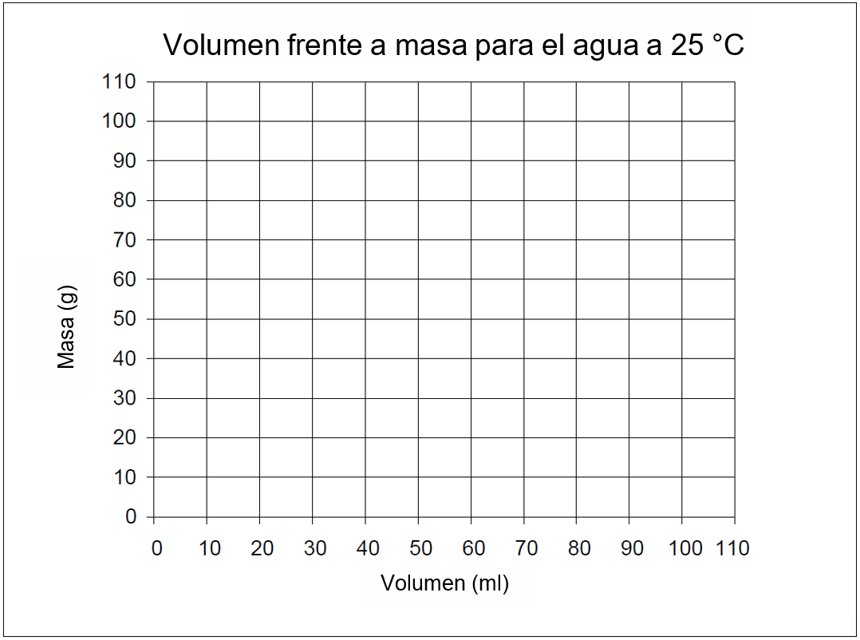

1. **Observa el gráfico que hiciste.**

**Si mediste 40 mililitros de agua, ¿cuál crees que sería su masa? ¿Cuál sería su densidad?**

**Volumen: 40 ml**

**Masa Densidad**

1. **Elige cualquier volumen de agua entre 1 ml y 100 ml. Según el gráfico, ¿cuál sería su masa? ¿Cuál sería su densidad?**

**Volumen Masa Densidad**

1. **La densidad es una “propiedad característica” de una sustancia. Esto significa que la sustancia tendrá la misma densidad independientemente de cuán grande o pequeña sea la muestra. ¿Dirías que la densidad es una propiedad característica del agua? ¿Por qué sí o por qué no?**

# EXPLÍCALO CON ÁTOMOS Y MOLÉCULAS

Cada molécula individual tiene el mismo tamaño y masa. Las moléculas de agua están muy apretadas de la misma manera a lo largo de toda una muestra de agua.

1. **La muestra B tiene la mitad del volumen de la muestra A.**

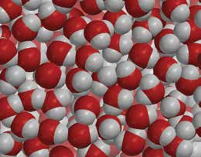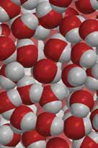

Muestra A

Muestra B

**¿Las muestras tienen la misma masa?**

**¿Las muestras tienen la misma densidad?**

# APRENDE MÁS

1. **La densidad de un líquido es la misma independientemente del tamaño de la muestra. ¿Podría esto también ser cierto para los sólidos? Calcula la densidad de cada una de las tres muestras para averiguarlo.**

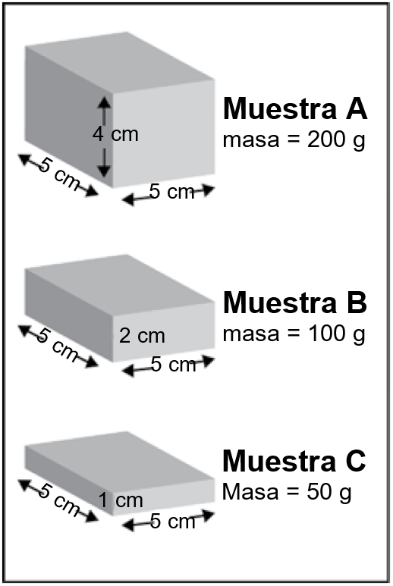

**La muestra A tiene una masa de 200 g. ¿Cuál es la densidad de la muestra A?**

**Si cortas la muestra A al medio y observas solo una mitad, tendrías la muestra B. ¿Cuál es la densidad de la muestra B?**

**Si cortas la muestra B al medio, obtendrías la muestra C.**

**¿Cuál es la densidad de la muestra C?**